**Tarea 3 La Web, Comunicación Asíncrona y Sincrónica, y Redes Sociales y Académicas.**

Ana María Tibaduiza Vega

Grupo 1369

Tutor

Maritzabel Montealegre

Octubre 2020.

**Universidad Nacional abierta y a distancia-UNAD**

**Escuela de Ciencias Sociales Artes y Humanidades**

**Herramientas digitales para la gestión del conocimiento**

**Introducción**

En la actualidad las redes sociales y académicas son muy populares y todos tienen acceso a ellas. Facilitan la comunicación e interacción entre las personas. En el desarrollo de esta tarea número tres se aprende sobre lo que es la web, las redes sociales y académicas, y la comunicación sincrónica y asincrónica. Ya que, cada una de estas herramientas de comunicación el estudiante de la UNAD las usa constantemente y es importante que tenga claro los conceptos de cada una de ellas.

**Objetivos**

* Conocer que son y para que sirven las redes sociales y académicas.
* Comprender la comunicación sincrónica y asincrónica.
* Aprender a usar herramientas de presentación en línea como Genial.ly y Canva.
* Concientizar sobre los riesgos al usar redes sociales.
* Dominar el concepto de que es la Web, sus aplicaciones y categorías.

.

**Desarrollo de la actividad**

Enlace obtenido de la carpeta llamada HDGC del entorno de office-365.

<https://unadvirtualedu-my.sharepoint.com/:f:/g/personal/amtibaduizav_unadvirtual_edu_co/ErrngHCBEcVOnb0kVDqcv4wBclrP43gemt7WniOb5VQ4fw?e=mOCNXf>

Captura de pantalla de la respuesta dada en el foro.

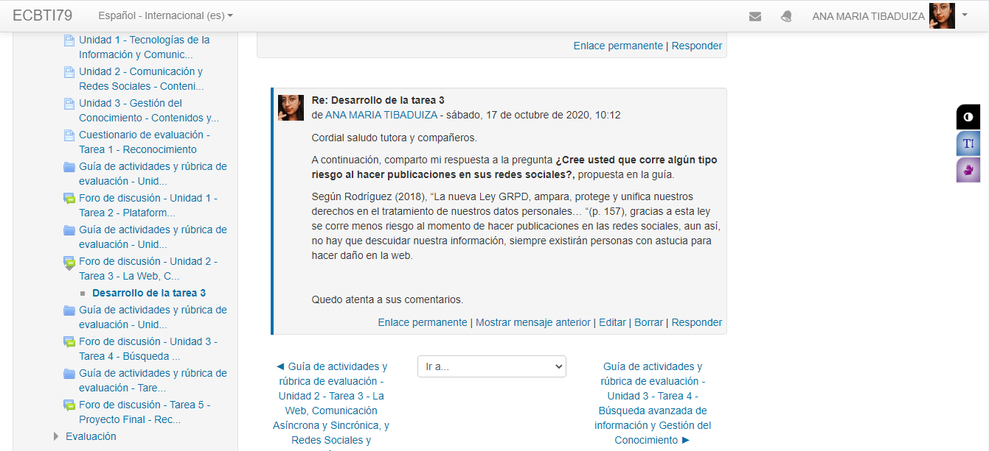

**Conclusiones**

* Se tienen claros los conceptos de comunicación sincrónica y asincrónica.
* Para realizar presentaciones ya no solo se usa Power Point, gracias al desarrollo de la actividad ahora también se usa Genil.ly, que es una herramienta bastante práctica.
* Se es consciente de que son las redes sociales y académicas, de los riesgos que se pueden correr al usarlas y lo útiles que son en la actualidad.

**Referencias Bibliográficas**

Normas APA actualizadas 7ª edición (2020). Portada. Recuperado de: <https://normas-apa.org/estructura/portada/>

Ortiz, E. Breve historia y evolución de las redes sociales. Eva Ortiz. Recuperado de <https://evaortiz.es/historia-redes-sociales/>

Cortés, W. (2018). Herramientas Asíncronas y Sincrónicas. Recuperado de: <https://repository.unad.edu.co/handle/10596/19187>

Zofío, J. J. (2013). Unidad 1 - Evolución de las aplicaciones web. En Aplicaciones web. (Macmillan Iberia, S.A., p. 6 a 12). ProQuest Ebook Central. Retrieved from <https://elibro-net.bibliotecavirtual.unad.edu.co/es/ereader/unad/43262?page=7>

Rodríguez, E. D. (2019). Peculiaridades de las redes sociales. (Spanish). HETS Online Journal. Pág. 182 a 209. <https://bibliotecavirtual.unad.edu.co/login?url=http://search.ebscohost.com/login.aspx?direct=true&db=eue&AN=140057540&lang=es&site=eds-live&scope=site>

Rodríguez, P. Martín, S. y Blanco, J. C. (2018). Familias enREDadas: los riesgos en Internet. Ediciones Morata, S. L. (Pág 155 a 164). Recuperado de: <https://elibro-net.bibliotecavirtual.unad.edu.co/es/ereader/unad/119529?page=155>